2016年安徽省淮南市中考化学试题（word版 含答案）
为了方便您的阅读请点击全屏查看
（满分60分）
可能用到的相对原子质量：H－1 B－1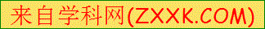1 C－12O－16Na－23 S－32Fe－56Cu－64
一、本大题包括10小题，每小题2分，共20分。每小题只有一个选项符合题意
1.下列我国古代的技术应用不涉及化学变化的是（）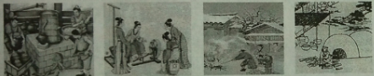

A．粮食酿酒B.棉纱织布 C.火药应用 D.瓷器烧制
2.在化学实验或日常生活中都应强化安全意识。下列做法符合安全要求的是（）
A.氢氧化钠不慎沾到到皮肤上，立即用硫酸冲洗
B．一氧化碳还原氧化铁实验中，将尾气直接排放
C．使用酒精炉时，直接向燃着的炉内添加酒精
D．家中天然气泄漏时，关闭阀门并打开门窗通风
3.下列选项中的物质所属类别错误的是（）
选项 | 物质 | 类别
A | 空气、石油、干冰 | 混合物
B | 氮气、水银、金刚石 | 单质
C | 糖类、油脂、蛋白质 | 营养物质
D | 甲烷、乙醇、塑料 | 有机物
4.下图为元素周期表的一部分（X元素信息不全）。下列说法正确的是（ ）
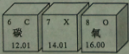
A.碳的化学性质活泼
B.X表示N2
C．氧原子的质子数是8
D.三种元素原子的核外电子数相同
5.硼氢化钠（NaBH4，其中氢元素的化合价为-1）是一种安全车载氢源。有关硼氢化钠的说法正确的是（）
A.含2个氢分子B.硼元素的化合价为+3
C.只含一种非金属元素D. Na、B、H的质量比为1：1：4
6.下列实验操作正确的是（）
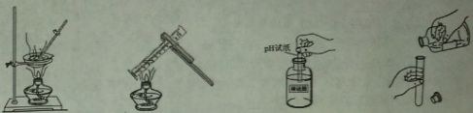
A.蒸发 B.加热液体C.测溶液的pHD.倾倒液体
7.2016年“中国水周”活动的宣传主题是“落实五大发展理念，推进最严格水资源管理”。下列做法不符合这一主题的是（）
A.逐步淘汰高耗水生产工艺B.农作物采用大水漫灌
C.生活污水集中处理后排放D.加强对水资源的监测
8.近年，我国科学家首次拍摄到水分子团簇图像，模型如下图。下列说法正确的是（）
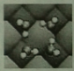
A．氢氧两种元素只能组成水
B.团簇中的水分子不再运动
C.水蒸气冷凝成水，分子间隔减小
D.可燃冰和冰都是由水分子构成的
9.据报道，中国科学技术大学研究人员利用钴及其氧化物成功研制一种新型催化剂，可将二氧化碳高效“清洁”地转化成液体染了，反应的微观示意图如下。有关该反应的说法正确的是（ ）
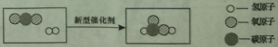
A.反应前后原子总数减少B.反应物和生成物中共有两种氧化物
C.得到的液体燃料化学式是H2C2OD.可用于减少温室气体的排放
10.高氯酸钾（KClO4）可用作火箭推进剂，七溶解度如下表。下列说法正确的是（）
温度/℃ | 20 | 40 | 60 | 80
溶解度/g[来源:Z.xx.k.Com] | 1.68 | 3.73 | 7.3 | 13.4
A.高氯酸钾的溶解度随温度升高而减小
B.20℃时，将2g高氯酸钾溶于98g水可配制2%的溶液
C.60℃时，高氯酸钾饱和溶液中溶质的质量分数是7.3%
D.80℃的高氯酸钾饱和溶液冷却至40℃有结晶现象
二、本大题包括5小题，共34分。
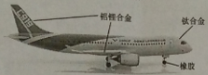
11.（6分）2015年11月，我国首架大型客机C919（如下图）正式下线，实现了我国航空领域的新突破。回答下列问题：
⑴图中标示的材料中，含有金属元素的是（写出一种即可）；属于有机合成材料的是。
⑵飞机大量使用合金材料，原因是 。
⑶铝的金属活动性比铁的 （填“强”或“弱”）。空气中，铝比铁具有更好的抗腐蚀性，原因是（结合化学方程式解释）。
12.（6分）实验室常用过氧化氢溶液和二氧化锰制取氧气，回答下列问题：
⑴二氧化锰在反应中的作用是 。
⑵下列仪器中：①的名称是 ；组装氧气发生装置时，应选择（填序号）。
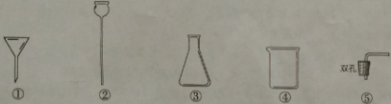
⑶研究显示：氧气的体积分数大于36%时就可使带火星的木条复燃。因此，氧气验满时采用使带火星的木条复燃的方法 （填“可靠”或“不可靠”）。为了收集一瓶较纯净的氧气，最好采用 集气法。[来源:初三网]
13.（7分）高纯氧化锌广泛应用于电子工业，某研究小组设计如下流程制备高纯氧化锌。
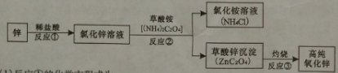
⑴反应①的化学方程式为 。
⑵反应②的基本反应类型是 。
⑶反应②后进行的分离操作名称是，若得到的NH4Cl溶液有浑浊，原因可能是 （写出一种即可）。
⑷反应③属于分解反应，除得到氧化锌外还生成2种常见气体，其化学式为 、。
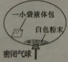
14.（8分）某研究小组对自动充气气球（示意图如下）进行下列探究。
【查阅资料】该反应充气原理是：通过挤破液体包，使液体与白色粉末接触产生二氧化碳气体，实现气球自动充气。
⑴为检验气体是二氧化碳，可选用 （填试剂名称）。
探究一：液体包内溶液酸碱性的探究
⑵室温时，用pH试纸测得溶液的pH=3，该溶液呈 性。
探究二：白色粉末成分的探究
【猜想与假设】甲同学认为是碳酸钙；乙同学认为是碳酸钠；丙同学认为是碳酸氢钠。
【设计并进行实验】[来源:学#科#网]
⑶将少量白色粉末放入水中搅拌，固体全部溶解，说明甲同学的猜想 （填“正确”或“不正确”）。
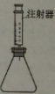
⑷室温时，分别向盛有碳酸氢钠、碳酸钠和白色粉末样品的锥形瓶中注入等体积、足量的10%盐酸（装置如右图），记录如下表：
实验编号 | 锥形瓶内物质[来源:初三网.Com] |  | 最终得到CO2体积/mL
实验编号 | 名称 | 质量/g
① | 碳酸氢钠 | 0.10 | V1
② | 碳酸钠 | 0.10 | V2
③ | 白色粉末 | a | V1
实验①的化学方程式为 ；表示a= ；V1 V2（填“﹥”、“﹤”或“=”）。
【分析并得出结论】
⑸如何从上表中获取证据并得出结论？。
15.（7分）氨水和盐酸是常见的化学试剂，可将氨气（NH3）、氯化氢气体分别溶于水制得。⑴工业上利用氨气和氢气反应制氨气，反应的化学方程式为（不要求注明条件）。
⑵小华为探究氨气溶于水是否发生化学反应，设计并完成如下实验（填写表中空白）：
实验操作 | 实验现象及结论
将浸有酚酞溶液的滤纸干燥后，放入盛有干燥氨气的集气瓶中 | 无明显现象
⑶小明将滴有酚酞的稀氨水加热，观察到溶液颜色变浅，原因可能是 。⑷小芳将滴有石蕊的稀盐酸加热，溶液颜色无明显变化。为进一步研究，取稀盐酸分成2份：①未经加热；②加热煮沸一段时间后冷却，分别中和等量的氢氧化钠，消耗二者的质量：①﹥②，则稀盐酸经加热煮沸后浓度（填“增大”、“减小”或“不变”）。
【注意：若答对⑸小题奖励4分，化学试卷总分不超过60分。】
⑸为除去氯化钠溶液中的碳酸钠，小林设计了如下方案：
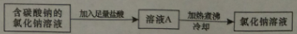
你认为上述方案（填“合理”或“不合理”），请分析：（如合理，说明原因；如不合理，说明原因并设计改进方案）。
三、本大题共6分
16.（6分）早在西汉时期的《淮南万毕术》中就记载“曾青得铁则化为铜”，成为现代湿法冶金的先驱。现有含1.6Kg硫酸铜的工业废液，加入铁粉回收铜，请计算：
⑴硫酸铜中铜元素的质量分数。
⑵理论上与硫酸铜反应消耗铁粉的质量。
2016年安徽省淮南市中考化学试题参考答案
一、本大题包括10小题，每小题2分，共20分。
1.B2.D3.A4.C5.B6.A7.B8.C9.D10.D
二、本大题包括5小题，共34分。
11.⑴铝（或钛、锂，填元素符号也可）；橡胶⑵合金具有更高的强度、硬度和更好的抗腐蚀性⑶强；4Al + 3O2 ==2Al2O3，铝表面生成一层致密的氧化铝薄膜，阻止铝进一步氧化
⑷⑸
12. ⑴催化剂 ⑵漏斗；②③⑤⑶不可靠；排水
13. ⑴Zn + 2HCl == ZnCl2 + H2↑⑵复分解反应⑶过滤；滤纸破损等⑷CO2；CO
14. ⑴澄清石灰水⑵酸⑶不正确⑷NaHCO3+HCl==NaCl+H2O+CO2↑0.10﹥
⑸根据表中CO2体积与锥形瓶内物质质量关系，实验③与实验①相同，可得出白色粉末的成分为碳酸氢钠（合理答案即可）
15. ⑴N2+3H2==2NH3⑵①向上述集气瓶中滤纸上滴入少量水（合理答案即可）
②滤纸变红，说明二者发生了反应⑶氨水受热分解，随温度升高氨气溶解度减小，导致氨水浓度降低（合理答案即可）⑷增大 ⑸不合理根据上述实验，加热煮沸无法除去溶液A中混有的过量氯化氢。改进方案：向含碳酸钠的氯化钠溶液中边逐滴加盐酸，边测定溶液的pH，至溶液呈中性即可（合理答案即可）
三、本大题共6分
16.⑴40%⑵0.56Kg

